**《石油天然气输送管用热轧宽钢带产品质量分级和评价方法》标准编制说明**

**一、任务来源**

本文件由中国特钢企业协会提出并归口，冶金工业规划研究院作为标准组织协调单位。根据中国特钢企业协会团体标准化工作委员会团体标准制修订计划，由首钢股份迁安钢铁公司、冶金工业规划研究院等单位共同参与起草，完成《石油天然气输送管用热轧宽钢带产品质量分级和评价方法》标准的制定工作。

**二、制定本文件的目的和意义**

石油和天然气作为当今世界能源结构的重要组成部分，其输送管线的安全性、耐久性和经济性对于能源供应具有至关重要的作用。石油天然气输送管用热轧宽钢带作为管线的主要构成材料，其质量直接关系到输送管线的性能和寿命。目前国家标准GB/T 14164-2013《石油天然气输送管用热轧宽钢带》规定了该产品的基本通用要求，对于确保管线安全、提升管线性能、优化能源供应具有重要意义。石油天然气输送管用热轧宽钢带产品生产应用企业众多，市场上石油天然气输送管用热轧宽钢带产品质量水平参差不齐，不同企业生产控制水平差异较大，不利于下游用户准确识别和选用符合自己需要的质量等级的石油天然气输送管用热轧宽钢带。因此，石油天然气输送管用热轧宽钢带的生产应用对产品质量分级和评价的需求十分迫切，制定石油天然气输送管用热轧宽钢带产品质量分级和评价方法标准十分必要。

根据中共中央、国务院关于开展质量提升行动的政策精神，我国将建立质量分级制度，倡导优质优价，引导、保护企业质量创新和质量提升的积极性，完善第三方质量评价体系，开展高端品质认证等要求。工业和信息化部印发相关文件，将稳步推动质量分级评价工作，以钢铁为重点研究制定产品质量分级标准，开展质量分级示范应用。因此，以石油天然气输送管用热轧宽钢带为重点开展产品分级认证工作具有重要意义。本标准将围绕下一步开展质量分级认证的目标，广泛调研上下游行业对石油天然气输送管用热轧宽钢带质量分级的实际需要，细化提出关键技术要求的分解指标，制定发布石油天然气输送管用热轧宽钢带产品质量分级和评价方法团体标准。充分发挥团体标准在公正性、规范性、科学性、先进性等方面的作用，为石油天然气输送管用热轧宽钢带产品质量分级认证提供有力支撑，推动石油天然气输送管用热轧宽钢带产品质量的对标达标，促进形成“优质优价”的市场氛围，引领石油天然气输送管用热轧宽钢带行业的高质量发展。

**三、标准编制过程**

2024年7月，中国特钢企业协会团体标准化工作委员会（以下简称团标委）秘书处给各位委员发出团体标准立项函审单。到立项函审截止日期，没有委员提出不同意见。

2024年8月，团标委正式下达立项计划（2024年第4批），组成了标准起草组，提出了标准编制计划和任务分工，并开始标准编制工作。

2024年9月：进行了起草标准的调研、问题分析和相关资料收集等准备工作，完成了标准制定提纲、标准草案。

2024年10月：召开标准启动会，围绕标准草案进行了讨论，并按照与会意见和建议进行了修改。主要修改意见：对化学成分、力学性能的指标来源，补充实际生产检测数据统计，用于支撑编制说明。

2025年3月：形成征求意见稿并发出征求意见。

2025年 月：完成征求意见处理、形成标准送审稿。

2025年 月：完成该标准审定会和标准报批稿，上报中国特钢企业协会审批。

2025年 月：完成该标准发布、实施。

**四、标准编制原则**

充分考虑下游行业对石油天然气输送管用热轧宽钢带产品的高质量需求，联合用户企业协同攻关，通过制定标准支撑石油天然气输送管用热轧宽钢带产品质量分级和评价工作，展现我国石油天然气输送管用热轧宽钢带产品先进技术水平。本文件以满足下游行业对石油天然气输送管用热轧宽钢带产品质量分级差异化需求为前提，充分提高标准的市场适应能力，填补标准领域空白；通过对下游用钢行业的研究，了解不同质量等级产品的实际需求，确定分级评价技术指标，满足下游行业生产需要，建立彼此之间的联系，扩大影响力。

**五、主要技术内容**

（一）标准编写格式

本文件内容符合GB/T 1.1-2020《标准化工作导则 第1部分:标准化文件的结构和起草规则》的规定。

本文件规定了石油天然气输送管用热轧宽钢带产品质量分级和评价的评价指标体系、评价方法、等级标识。

（二）关于适用范围

本文件适用于石油天然气输送管用热轧宽钢带（以下简称钢带）产品的质量分级和评价。

本标准以GB/T 14164《石油天然气输送管用热轧宽钢带》为基础，对GB/T 14164规定的产品进行质量分级和评价。

（三）关于术语和定义

本文件没有需要界定的术语和定义。

（四）关于评价指标体系

1. 基本要求

钢带生产企业生产产品应至少满两年。钢带产品质量应满足GB/T 14164或更高水平标准的要求。钢带生产企业开展评价前两年内未发生重大产品质量事故。钢带生产企业应未列入国家信用信息严重失信主体相关名录。钢带生产企业应根据GB/T 19001建立并运行相应质量管理体系。钢带生产企业应具有钢带产品过程监控体系，具有相应的化学成分、力学性能及相关检化验设备设施。

本文件用于产品质量分级和评价，因此对与产品质量密切相关的质量管理体系和基本的国家标准进行了要求。考虑到工业产品生产的稳定性和批量化应用需要，要求生产企业连续稳定生产至少满两年。

2. 评价指标分类及要求

钢带质量等级根据化学成分、力学性能、非金属夹杂物、落锤撕裂试验、冲击试验、硬度分为特优级、优质级、一般级。钢带产品质量分级见表1。

本文件考虑到石油天然气输送管用热轧宽钢带的实际质量差异，参考GB/T 14164给出一般级指标要求。考虑下游用户关注的产品性能指标，特别是化学成分、力学性能、硬度的波动性，以及对非金属夹杂物、冲击性能更高的要求给出了质量分级指标。详见下表。

|  |  |  |  |  |
| --- | --- | --- | --- | --- |
| 质量要求 | | 质量等级 | | |
| 特优级 | 优质级 | 一般级 |
| 化学成分（质量分数） | C含量控制波动 | ≤0.02% | ≤0.03% | 符合GB/T 14164的规定 |
| Si含量控制波动 | ≤0.1% | ≤0.2% | 符合GB/T 14164的规定 |
| Mn含量控制波动 | ≤0.1% | ≤0.2% | 符合GB/T 14164的规定 |
| P含量控制波动 | ≤120ppm | ≤150ppm | 符合GB/T 14164的规定 |
| S含量 | ≤20ppm | ≤50ppm | 符合GB/T 14164的规定 |
| Nb含量控制波动 | 有意添加时：≤0.01% | 有意添加时：≤0.02% | 符合GB/T 14164的规定 |
| V含量控制波动 | 有意添加时：≤0.016% | 有意添加时：≤0.03% | 符合GB/T 14164的规定 |
| Ti含量控制波动 | 有意添加时：≤0.016% | 有意添加时：≤0.03% | 符合GB/T 14164的规定 |
| Cr含量控制波动 | 有意添加时：≤0.1% | 有意添加时：≤0.2% | 符合GB/T 14164的规定 |
| Ni含量控制波动 | 有意添加时：≤0.1% | 有意添加时：≤0.2% | 符合GB/T 14164的规定 |
| Mo含量控制波动 | 有意添加时：≤0.1% | 有意添加时：≤0.2% | 符合GB/T 14164的规定 |
| Cu含量控制波动 | 有意添加时：≤0.1% | 有意添加时：≤0.2% | 符合GB/T 14164的规定 |
| 力学性能 | 规定总延伸强度Rt0.5波动 | **批次间波动：**  B-X56级别：≤70MPa  X60-X65级别：≤80MPa  X70-X80级别：≤100MPa  X90-X120级别：≤120MPa | **批次间波动：**  B-X56级别：≤100MPa  X60-X65级别：≤110MPa  X70-X80级别：≤130MPa  X90-X120级别：≤150MPa | 符合GB/T 14164的规定 |
| **通卷波动:**  B-X56级别：≤60MPa  X60-X65级别：≤70MPa  X70-X80级别：≤90MPa  X90-X120级别：≤110MPa | **通卷波动:**  B-X56级别：≤90MPa  X60-X65级别：≤100MPa  X70-X80级别：≤120MPa  X90-X120级别：≤140MPa | 符合GB/T 14164的规定 |
| 抗拉强度Rm波动 | **批次间波动：**  B-X56级别：≤90MPa  X60-X65级别：≤100MPa  X70-X80级别：≤120MPa  X90-120级别：≤140MPa | **批次间波动：**  B-X56级别：≤120MPa  X60-X65级别：≤130MPa  X70-X80级别：≤150MPa  X90-120级别：≤170MPa | 符合GB/T 14164的规定 |
| **通卷波动：**  B-X56级别：≤80MPa  X60-X65级别：≤90MPa  X70-X80级别：≤110MPa  X90-120级别：≤130MPa | **通卷波动：**  B-X56级别：≤110MPa  X60-X65级别：≤120MPa  X70-X80级别：≤140MPa  X90-120级别：≤160MPa | 符合GB/T 14164的规定 |
| 非金属夹杂物 | | A类：粗、细均不超1.0级  B类：粗、细均不超1.5级  C类：粗、细均不超1.0级  D类：粗、细均不超1.0级  DS类：不超2.0级 | A类：粗、细均不超1.5级  B类：粗、细均不超2.0级  C类：粗、细均不超1.5级  D类：粗、细均不超1.5级  DS类：不超2.5级 | 符合GB/T 14164的规定 |
| 落锤撕裂试验 | | **项目有要求时**：  落锤剪切面积单值满足≥80%的比例不低于90% | **项目有要求时：**  落锤剪切面积单值满足≥80%的比例不低于70% | 符合GB/T 14164的规定 |
| 冲击试验 | | **项目有要求时：**  **①剪切面积：**单值≥85%的比例不低于90%  **②全尺寸冲击功：**单值≥“项目要求下限+30J”的比例不低于90% | **项目有要求时：**  **①剪切面积：**单值≥85%的比例不低于70%  **②全尺寸冲击功：**单值≥“项目要求下限+30J”的比例不低于70% | 符合GB/T 14164的规定 |
| 硬度HV10波动 | | **项目有要求时：**  **①批次波动：**不超12的比例不低于90%  **②通卷波动：**不超8的比例不低于90% | **项目有要求时：**  **①批次波动：**不超12的比例不低于70%  **②通卷波动：**不超8的比例不低于70% | 符合GB/T 14164的规定 |

关于化学成分、力学性能质量分级指标来源，统计了X65M管线钢的生产数据。

化学成分统计数据显示，C、Si、Mn、P、S的极差分别为0.0198%、0.061%、0.1%、0.0087%、0.0014%，适当留有余量后，给定特优级含量控制波动指标≤0.03%、≤0.08%、≤0.1%、≤0.012%、≤0.002%，符合实际生产的特优级产品质量情况。

|  |  |  |  |  |  |  |
| --- | --- | --- | --- | --- | --- | --- |
| 变量 | 总计数 | 均值 | 标准差 | 最小值 | 最大值 | 极差 |
| C | 500 | 0.063692 | 0.003466 | 0.0551 | 0.0749 | 0.0198 |
| Si | 500 | 0.1859 | 0.01 | 0.155 | 0.216 | 0.061 |
| Mn | 500 | 1.5502 | 0.0143 | 1.5 | 1.6 | 0.1 |
| P | 500 | 0.009659 | 0.001326 | 0.0062 | 0.0149 | 0.0087 |
| S | 500 | 0.00085 | 0.000204 | 0.0005 | 0.0019 | 0.0014 |

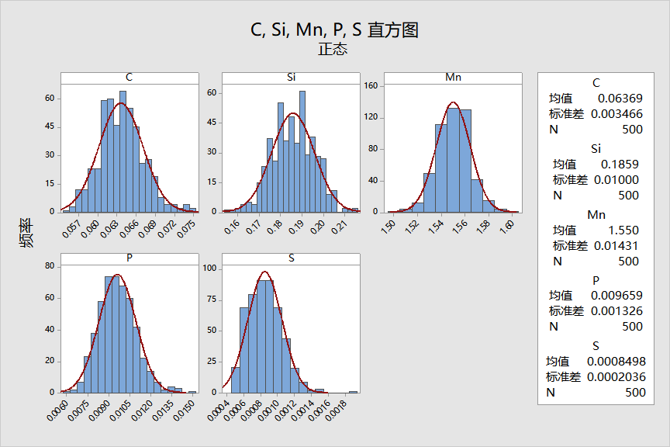

力学性能统计数据显示，特优级X65M管线钢控制规定塑性延伸强度、抗拉强度批次间波动60MPa时，合格率达100%，适当留有余量后，给定特优级、优质级力学性能波动指标符合实际生产的产品质量情况。

|  |  |  |  |  |  |  |  |  |
| --- | --- | --- | --- | --- | --- | --- | --- | --- |
| **变量** | **总计数** | **均值** | **标准差** | **最小值** | **最大值** | **极差** | **CPK** | **合格率** |
| 屈服  （450-565MPa） | 508 | 527.01 | 9.9 | 495 | 555 | 60 | 1.45 | 100% |
| 抗拉  （535-760MPa） | 508 | 608.04 | 8 | 570 | 630 | 60 | 3.04 | 100% |

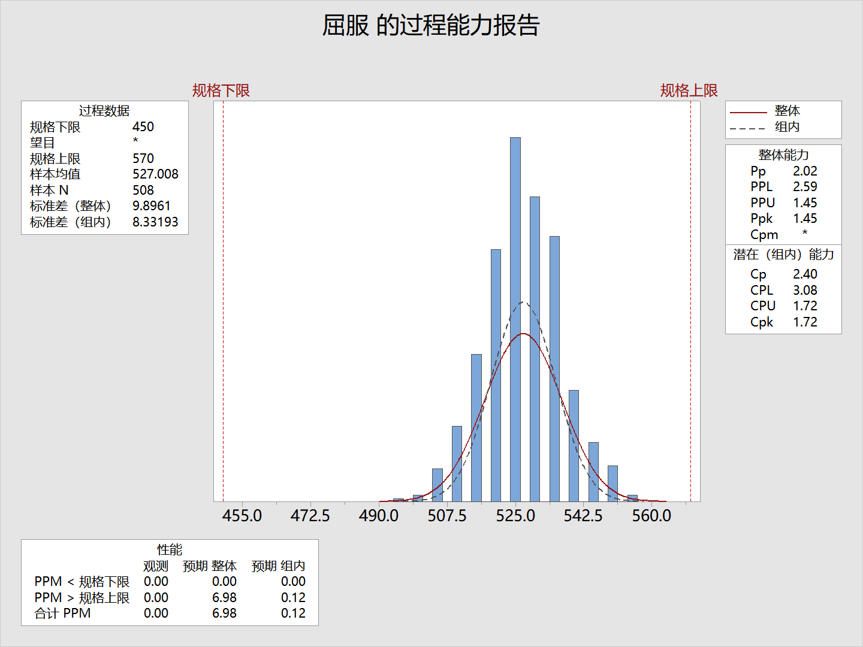

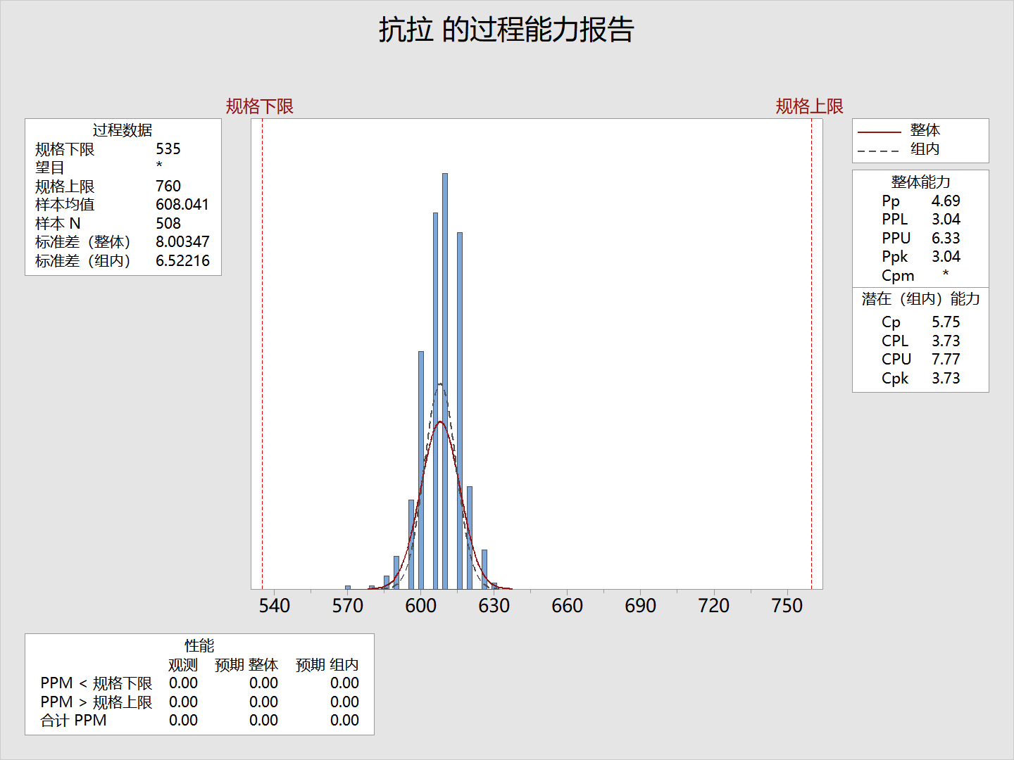

（五）评价方法

1. 试验方法

钢带质量分级的检验项目、取样数量、取样方法及试验方法应符合GB/T 14164的规定。对于波动范围指标，可采用生产现场的原始数据。

2. 评价要求

钢带产品分级评价应建立规范的评价工作流程，包括评价准备、组建评价工作组、制定评价方案、现场评价、编制评价报告、技术评审等。钢带的组批规则应符合GB/T 14164的规定。钢带按5.1进行检验，检验项目全部达到表1某一等级要求时，可评价为该等级。

（六）等级标识

钢带的质量等级标识由供方标注于外包装及质量证明书上。一般级可标注“AAA级”，优质级可标注“AAAA级”，特优级可标注“AAAAA级”

**六、与国内其它法律、法规的关系**

制定本文件时依据并引用了国内有关现行有效的文件，也不违背国内其它行业标准、法律、法规及强制性标准的有关规定。

**七、文件属性**

本文件属于中国特钢企业协会团体标准。

**八、文件水平及预期效果**

该标准的制定能有效规范石油天然气输送管用热轧宽钢带产品质量分等分级和评价工作，对石油天然气输送管用热轧宽钢带产品质量等级评价和规范生产销售具有重要意义。同时该文件对产品的质量提升具有意义，有利于促进生产企业和下游用户关注产品质量，促进产品实现优质优价，促进行业健康发展，体现团体标准的引领作用。

**九、贯彻要求及建议**

本标准归口单位为中国特钢企业协会，经过审定报批后，由中国特钢企业协会发布。建议在石油天然气输送管用热轧宽钢带产品的生产、贸易、应用、检测评价机构等相关单位进行宣贯执行。